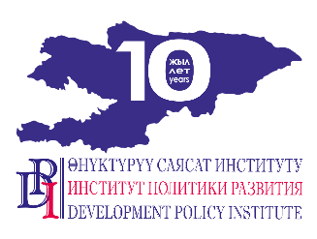
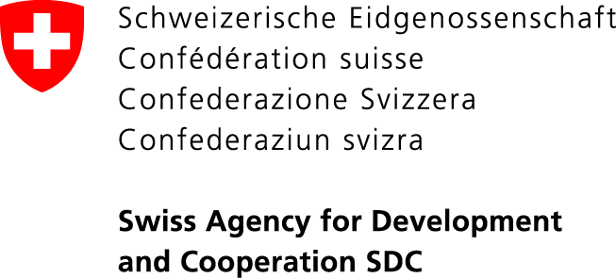

Проект «Голос граждан и подотчетность органов МСУ: бюджетный процесс»
720001, г. Бишкек, ул. Уметалиева, 108. Тел. (0312) 97-65-30 (31, 32). Факс: 97-65-29. Вебсайт: www.dpi.kg

26 сентября 2019 года
Бишкек, Кыргызстан ПРЕСС-РЕЛИЗ

ДЕЛЕГАЦИЯ ИЗ КЫРГЫЗСТАНА ИЗУЧИЛА ОПЫТ ЛАТВИИ И ЭСТОНИИ
В ПРОВЕДЕНИИ АДМИНИСТРАТИВНО-ТЕРРИТОРИАЛЬНОЙ РЕФОРМЫ

26 сентября 2019 года делегация из Кыргызстана во главе с первым вице-премьер-министром Бороновым К.А. встретилась с премьер-министром Латвии Артурсом Кришьянисом Кариньшом. Во время встречи были обсуждены вопросы, связанные с реформой местного самоуправления, проведением административно-территориальной реформы, цифровизацией страны, а также вопросы, направленные на расширение и усиление сотрудничества между двумя странами.
Следует отметить, что с 22 по 28 сентября 2019 года делегация из Кыргызстана посетила две страны Прибалтики – Эстонию и Латвию – с целью изучения опыта указанных стран по развитию местного самоуправления, проведению административно-территориальной реформы и цифровизации страны. В состав делегации вошли депутаты Жогорку Кенеша КР, представители Правительства КР, министерства финансов, министерства экономики, Государственного агентства по делам МСУ и межэтнических отношений (ГАМСУМО), Государственного агентства по информационным технологиям и связи при Правительстве КР, Союза МСУ КР и Института политики развития. Поездка организована проектом «Голос граждан и подотчетность органов МСУ: бюджетный процесс», финансируемым правительством Швейцарии через Швейцарское Управление по Развитию и Сотрудничеству (SDC) и выполняемым Институтом политики развития (далее – Проект VAP), в партнерстве с ассоциациями местных самоуправления этих двух балтийский стран. Ассоциации местных самоуправлений Эстонии и Латвии являются членскими организациями, объединяющими органы местного самоуправления в указанных странах, и являются активными участниками реформ и развития местного самоуправления, диалоговой площадкой между органами МСУ и центральными правительствами в целях обеспечения сбалансированного развития регионов.
В ходе поездки участники изучили опыт двух балтийских стран в таких областях, как проведение административно-территориальной реформы, прозрачность и подотчетность органов МСУ, полномочия центральных и местных органов власти, разграничение функций и полномочий между ними, формирование и исполнение местных бюджетов, межбюджетные отношения, финансирования делегированных государственных полномочий, распределение налогов и других доходов между республиканским и местными бюджетами, взаимодействия между местными и центральными органами власти.
Ожидается, что участники поездки, изучив опыт Эстонии и Латвии по указанным вопросам, смогут использовать его в дальнейшей децентрализации государственного управления и развития местного самоуправления, проведении административно-территориальной реформы, цифровизации и внедрении электронных публичных услуг в Кыргызстане.
Подробности для СМИ: Нургуль Джаманкулова, специалист по связям с общественностью Проекта: 0555 / 0500 313385, 0770 771711, njamankulova@dpi.kg

